………. Eğitim-Öğretim Yılı ………… Orta Okulu Fen ve Teknoloji Dersi I.DönemIII.Yazılı Yoklama Sınav Soruları
Fen ve Teknoloji 8 A GRUBU 06/01/201…
Adı/Soyadı: Sınıfı:8/… Numarası: Notu:

Aşağıdaki doğru-yanlış sorularında parantez içine sizce doğru olanlara D,yanlış olanlara Y harfi koyunuz.(1er p)

A
10
Puan

1. ( ) Deniz içinde dibe daldıkça basınç azalır .
2. ( ) 1 A Grubu elementlerinin hepsi ametaldir
3. ( ) Metaller birbirleriyle iyonik bağ yaparlar .

4. ( ) 8 A grubu elementleri soygazlar adını alır.
5. ( )Birim yüzeye dik olarak etki eden kuvvete basınç denir.
6. ( ) Üreme hücrelerindeki kromozom sayısı, vücut hücrelerindeki kromozom sayısının yarısı kadardır.
7.( ) Kaldırma kuvveti daima yukarı yönlüdür.
8. ( ) Yükseklere çıkıldıkça açık hava basıncı artar.
9. ( )Metaller elektron almaya, ametaller elektron vermeye yatkındır.
10.( ) Kromozom sayısıyla canlının gelişmişliği arasında bir ilişki yoktur.

Aşağıdaki tanımları uygun kavramlarla eşleştiriniz.(Her biri 1 puan)

B
10
Puan

Aşağıda verilen kelimelerle, bu kelimelerin karşılığı olan cümleleri tamamlayınız.(Her biri 2 puan)

C
20
Puan
Tanımlar | Eş | Kavramlar
1.Canlının genlerinin toplamıdır. | 1. | a. GRUP
2.8/A grubuna verilen addır. | 2. | b. KÜKÜRT
3. Tür içi çeşitliliğe verilen isim. | 3. | c. BAROMETRE
4. Sembolü K olan elementtir. | 4. | d. MAYOZ
5. Sembolü S olan elementtir. | 5. | e. İYONİK
6. Sonucunda 4 yeni hücre oluşur. | 6. | f.VARYASYON
7.Elektron alışverişi ile oluşan bağ. | 7. | g. SOYGAZ
8.Açık hava basıncını ölçer. | 8. | h. POTASYUM
9.Periyodik cetvelde yatay sıralara verilen isim. | 9. | ı. GENOTİP
10.Periyodik cetvelde düşey sıralara verilen addır. | 10. | k. PERİYOT

(yoğunluk-halojenler-Argon-barometre-mayoz-mitoz-yüzer-batar-metaller-iyonik-adaptasyon-modifikasyon-manometre-Hidrojen-Sodyum- Alkali metaller)

1-) Canlının yaşadığı ortama gösterdiği uyuma …………………….denir.
2-) Metal-ametal atomları arasında ……………………….bağ oluşur.
3-) ……………….elektriği ve ısıyı iyi iletirler.
4-) Açık hava basıncını …………………………………… ölçer
5-) Bir cismin yoğunluğu sıvıdan küçükse cisim sıvıda ………………
6-) Parça değişimi …………………. hücre bölünmesinde görülür.
7-) Kapalı kaplardaki basıncı ……………………………………… ölçer.
8-) ……………………….. ametaldir ve 1-A grubunda bulunur.
9-) 7-A grubu elementlerine ………………………………… de denir.
10-) Sıvıların basıncı ……………………….…… arttıkça artar.

Aşağıdaki çoktan seçmeli soruların doğru yanıtlarını cevap anahtarına işaretleyiniz(Her bir soru 4 puan)

D
60
Puan

1.8/D sınıfından Başak, sıcak hava balonuyla gökyüzüne doğru yükseliyor. Başak’ın yükselirken balonla ilgili olarak yaptığı yorumlardan hangisi yanlıştır?
A)Balonun içindeki gazın yoğunluğu havanın yoğunluğundan azdır
B)Balona, yukarı doğru hareket ettiği için sadece kaldırma kuvveti etki eder
C)Balonun ağırlığı, balona uygulanan kaldırma kuvvetinden azdır
D) Balon dengelenmemiş kuvvetler etkisindedir.

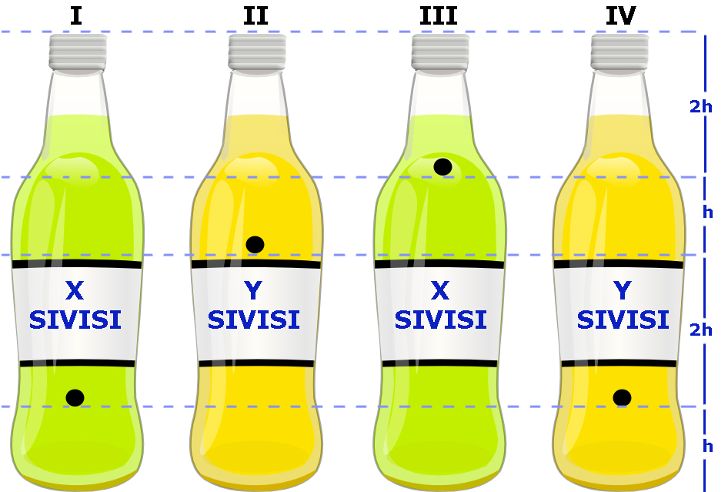
2. Arzu öğretmen sınıfa kapakları çıkartılmış,belirli noktalarındaki
özdeş delikleri oyun hamuru ile kapatılmış, içinde X ve Y sıvıları bulunan 4 adet şişe getiriyor. Arzu
Öğretmen Emre’nin oyun hamurlarından ikisini çıkararak sıvı basıncının sıvının cinsine bağlı olduğunu göstermesini istiyor.
Emre’ye hangi iki şişedeki oyun hamurunu çıkarmasını tavsiye edersiniz?
A) I ve IV B) I ve II C) II ve III D) III ve IV
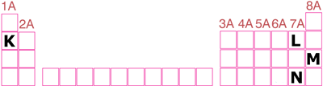
3.

Şekilde K,L,M ve N elementlerinin periyodik cetveldeki yerleri belirtilmiştir. Bu elementlerin kendi özellikleri hakkında yaptıkları aşağıdaki açıklamaların hangisi yanlıştır?
A) K: +1 değerlikli bir toprak alkali metalim.
B) L: Elektron alma isteğim N elementinden fazladır.
C) M: Soy gazım ve kimyasal bağ oluşturmam.
D) N: L ile kovalent bağ yapan bir ametalim.
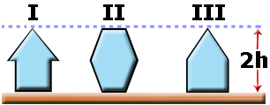
4.

Şekildeki kaplarda bulunan sıvıların yoğunlukları eşittir. Buna göre sıvıların bu kapların tabanlarına yaptıkları basınçlar arasında nasıl bir ilişki vardır?
A) II > I = III B) I > II> III C) I = II = III D) I=III > II

5.Atom numarası 20 olan Ca elementinin periyodik
tablodaki yeri aşağıdaki hangi seçenekte doğru verilmiştir?
A) 4. Periyot, 1A grubu B) 4. Periyot, 2A grubu C) 2. Periyot, 3A grubu D) 3. Periyot, 1A grubu

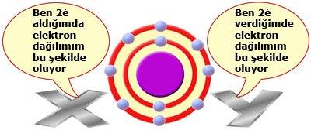
6.

X ve Y taneciklerinin yaptığı açıklamalara göre periyodikcetveldekiyerleri aşağıdaki şıklardan hangisinde doğru verilmiştir?
X Y
A) 2.periyot 8A grubu 2.periyot 8A grubu
B) 3.periyot 2A grubu 2.periyot 6A grubu
C) 2.periyot 6A grubu 3.periyot 2A grubu
D) 2.periyot 6A grubu 2.periyot 8A grubu

7. Kütle-hacim tablosu verilen K,L,M,N katı cisimleri su dolu olan kaba bırakıldığında hangi cisim yüzer?
Cisim | Kütle (g) | Hacim  ( cm³) | Yoğunluk  (g/ cm³)
K | 15 | 15
L | 20 | 10
M | 40 | 20
N | 20 | 30

A) K B) L C) M D) N

8- Periyodik cetvelin aynı periyodunda bulunan X , Y , Z ile ilgili
- X bir halojendir.
- Y bir alkali metaldir.
III. Z bir soygazdır.
Buna göre bu elementlerin atom numaraları arasındaki bağıntı nasıl olur?
A) Y >X >Z B) Y > Z > X C) X > Y > Z D) Z > X > Y

9- Bir elementin periyodik çizelgedeki yeri aşağıdakilerden hangisi ile belirlenir?
A) Atom numarası B) Değerliği
C) Kütle numarası D) Kimyasal özellikleri

10-Yandaki şekilde özdeş küplerden oluşan katı cisimlerin tabanlarına yaptıkları basınçları karşılaştırınız.
I II III
A ) P_{I}=P_{III}>P_{II}
B ) P_{I}>P_{II} =P_{III}
C ) P_{II}>P_{I}=P_{III}
D ) P_{I}<P_{II}=P_{III}

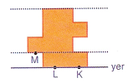
11-Şekildeki kap ağzına
kadar Sıvıyla dolu olup,
K, L ve M noktalarının
basınçlarının Sıralayınız.

A) K>L>M B) M>K=L
C) L>M>K D) K=L>M

12- Aşağıdakilerden hangisi veya hangileri pascal prensibine dayanılarak yapılmıştır?
I.Hidrolik frenler II.Su cendereleri III. Hidrolik kaldıraçlar
A) Yalnız I B) Yalnız II
C) II ve III D) I , II ve III
13-
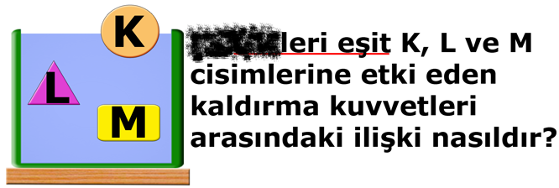

Elektriği iletir.

Öğretmenin dağıttığı renkli fotokopide soru kökünde bir kelime okunamıyor. Sena okunamayan kelimenin “Hacim” olduğunu, Efe ise “Kütle” olduğunu düşünerek sorunun cevabını buluyorlar.
Sena’nın cevabı ile Efe’nin cevabı aşağıdakilerden hangisidir?
Sena’nın cevabı Efe ’nin cevabı
A) K = L = M K = L = M
B) L = M > K K = L = M
C) K = L = M L = M > K
D) K > L = M K = L = M
14-
Elektriği iletir. | Elektron verir. | Parlaktır.
Katyonolur. | Anyon olur. | Elektron alır.
Eğilip  bükülür. | Birbiriyle bileşikyapmaz. | Isıyı iyi iletir.
Kırılgandır | Mat görünümlüdür. | Elektriği iletmez.

Nadide tabloda ametal ve metallere ait özelliklerden metallere ait olan kutucukları boya kalemi ile karalıyor.
Karalama işlemi bittikten sonra ortaya aşağıdaki şekillerden hangisi çıkar?
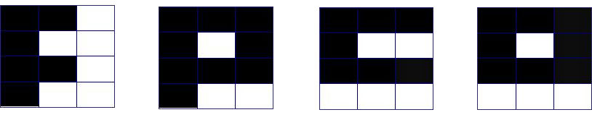
A) B) C) D)

15-
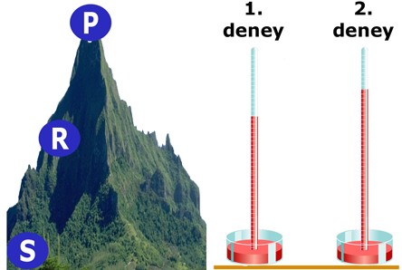

Feyza açık hava basıncını iki farklı deney ile ölçüyor.
Deney sonuçları şekilde gösterildiği gibi ise aşağıdakilerden hangisi doğrudur?
A) 1. deneyi S noktasında yaptı ise 2. deneyi R ya da P noktasında yapmıştır.
B) 1. Deneyi R noktasında yaptı ise 2. deneyi P noktasında yapmıştır.
C) 1. deneyi P noktasında yaptı ise 2. deneyi R ya da S noktasında yapmıştır.
D) Her iki deneyi de S noktasında yapmıştır
BAŞARILAR

